辽河社区集中学习《习近平总书记关于加强和改进民族工作的重要思想学习读本》

为坚持正确的中华民族历史观，各民族血脉相融，是中华民族共同体形成和发展的历史根基。2025年9月15日辽河社区组织社区党员干部集中学习《习近平总书记关于加强和改进民族工作的重要思想学习读本》培养民族工作精神。
读本强调：首先，各民族交融汇聚成多元一体中华民族。各民族血脉相融，是中华民族共同体形成和发展的历史根基；信念相同，是中华民族缔造统一的多民族国家的内生动力；文化相通，是中华民族铸就多元一体文明格局的文化基因；经济相依，是中华民族构建统一经济体的强大力量；情感相亲，是中华民族一家亲的坚强纽带。其次，各民族共同缔造、发展、巩固伟大的祖国。最后，加强中华民族历史的研究。要重视和研究中华民族发展史；坚持正确的中华民族历史观；注意推动相关研究成果转化。强调编纂《中华民族交往交流交融史》已纳入国家“十四五”规划。
通过此次学习，大家表示深刻认识到坚持正确中华民族历史观的重要性。社区居民会存在众多民族，所以我们有责任和义务协调好各民族间的关系，形成了中华文明多元一体的格局，促进中华民族共同体的形成和发展。
新城街道辽河社区党委
2025年9月15日
影像资料：
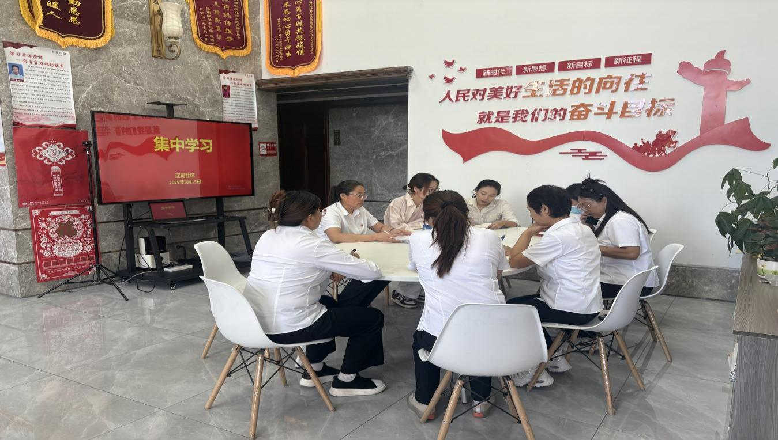

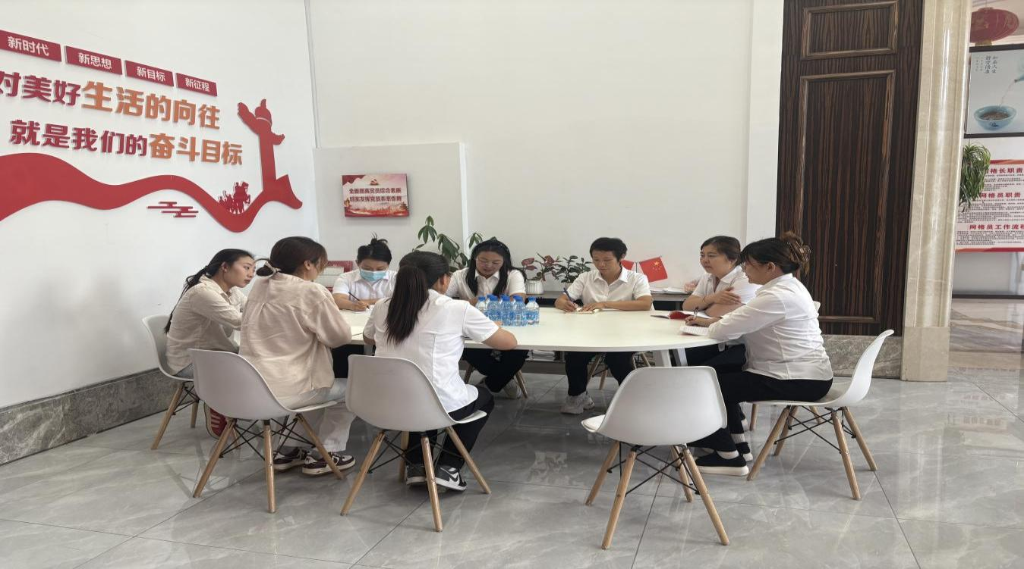
图一：2025年9月15日辽河社区集中学习《习近平总书记关于加强和改进民族工作的重要思想学习读本》

图二：2025年9月15日辽河社区集中学习《习近平总书记关于加强和改进民族工作的重要思想学习读本》

